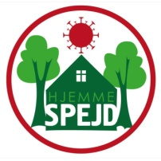
KFUM HØRUPHAV

Tag HJEMMESPEJD-mærket ved at gøre mindst 10 af nedenstående ting…

Skriv dato ud for “opgaven” og få en forælder til at bevidne at du har udført opgaven.
Tag gerne billeder og læg på vores facebookside: KFUM spejderne Høruphav. Er du/dine forældre ikke med i gruppen, er i velkommen til at anmode om optagelse:)

På nær de sidste opgaver, bør alle, måske med hjælp, kunne lave de fleste opgaver. De tre sidste er mærket med grønt og er tænkt til de ældste:)

Spejd er sejt!

 | Hvad | Inspiration | Udført/dato/For-ældre underskrift
1 | Vær sikker i at binde mindst tre knob | https://www.youtube.com/results?search_query=knob+og+stik
2 | Levende dyr | Få taget et billede af dig selv med mindst 3 levende dyr.
3 | Tænd et bål | Spørg først om lov og ha’ en voksen i nærheden  https://spejdernet.dk/aktivitet/baaltaending/  Bliv klog på forskellige båltyper mm. https://da.scoutwiki.org/B%C3%A5ltyper
4 | Lav en hjemmelavet forhindringsbane i stuen eller haven  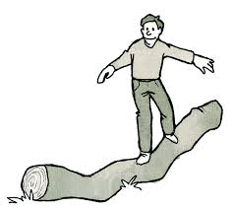 | Opstil en forhindringsbane der omfatter 8-10 forhindringer. Her er lidt inspiration:  - Slå kolbøtter  - Kravle under og over stole eller borde  - Kravle igennem en tunnel  - Hinke  - Jonglere med ærteposer eller små bløde bolde  - Snurre rundt på en kontorstol  - Hop fra sofapude til sofapude (husk at spørg om lov)  - Stå på et ben i et minut  - Spring over vandpytter  - Spænd et tov op mellem to træer, som man enten skal kravle under eller lave limbodanse under  - Lav en hinkebane af afbrækkede grene
5 | Skriv dit navn i morse med naturting (fx kogle = prik, gren = streg osv) | 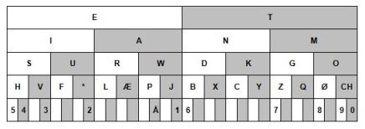  Hvid = prik  Grå = streg  https://docs.google.com/document/d/1TK8aTv0bPNshsA8t4Bo6KKDbTgpgHLshWnysRxsjOeo/edit?usp=sharing
6 | Lav en kimsleg for en derhjemme | En kimsleg er en leg, hvor det gælder om at iagttage og huske. Den traditionellen kimsleg består af et antal ting, der betragtes i kort tid - måske et minut - og bagefter skal deltagerne nævne hvad de så (uden at kunne se tingene mere)  https://da.scoutwiki.org/Kimsleg
7 | Lav pandekager eller pandebrød | Lav pandekager eller pandebrød (på bål), du skal nok have en forælder til at hjælpe dig, hvis du er bæver eller ulv.  Pandekager: https://samvirke.dk/artikler/pandekageopskrift-hyg-med-pandekager-over-baal  Pandebrød: https://www.skoven-i-skolen.dk/skovmad/pandebr%C3%B8d
8 | Lav et venskabsknob (firknob) | Se videoerne og lav et venskabsknob  https://www.youtube.com/watch?v=OumloEcuP8c  https://www.youtube.com/watch?v=8ZlOwWwtHwI
9 | Rul dit spejdertørklæde rigtigt | Se her hvordan:  https://www.youtube.com/watch?v=LwLv06Jy52w  eller her: https://spejder.dk/how/alt-du-skal-vide-om-toerklaedet
10 | Lav hjemmelavede skumfiduser | Hvis du er bæver eller ulv skal du ha’ hjælp af en voksen.  https://www.youtube.com/watch?v=KyiBIHaomSk&feature=emb_title
11 | Fold en kop i papir | 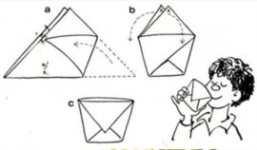  https://www.stoubyspejder.dk/wp-content/uploads/2017/01/S%C3%A5dan-laver-du-et-foldekrus.pdf  Video: https://www.youtube.com/watch?v=fhEHyR81WwI
12 | Byg et tårn af skumfiduser og spaghetti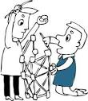 | Hvis du tidligere har lavet dine egne skumfiduser og ikke har spist alle, kan du udfordre et familiemedlem, om hvem der laver det højeste tårn.  Skumfiduserne må også gerne købes.  https://www.experimentarium.dk/konstruktion/byg-dit-eget-spaghettitaarn/
13 | Bage et knob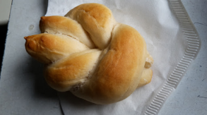 | Morgenboller får en ny form  1) Lave en fast bolledej  2) Rul to "pølser" (hvis I har lidt frugtfarve kan man giv dem hver sin farve.)  3) Du vælger selv hvilket knob du vil bage  Måske du kan bruge denne opskrift??https://spisbedre.dk/opskrifter/sma-fletbrod
14 | Skrald og skridt | Gå en tur og hjælp naturen, ved at befri den for skrald og få samtidig godt med motion. 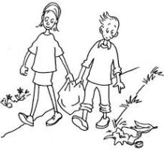
15 | Sovepose øvelse | Find din sovepose og dens pakpose frem.  Find en god plads på gulvet, hvor der er godt med plads. Øv dig nu i at pakke din sovepose sammen SELV UDEN HJÆLP!
16 | Pakkeliste | Lave en pakke liste over ting, der skal med på en weekend tur  Bæver og ulve må få hjælp fra forældre.  Spejdere og seniorer skal lave listen selv.
17 | Bæver og ulve: opgaven er trylledej | Er du Bæver eller ulv, er opgaven at lave en bæver eller ulv ud af trylledej, opskriften står herunder, dejen kan ikke spises. Få dine forældre til at hjælpe med at bage figuren, så den kan holde og pynte længe. Den bagte figur kan du male på. Husk også at lægge et billede på vores facebook side  Opskrift på trylledej:  4 dl hvedemel  1 dl fint salt  1,5 dl vand  Sådan gør du:  Alle ingredienser æltes godt sammen og kan bruges med det samme.  Når figurerne er lavet, bages de ved 180 grader i varmluftsovn i ca 15 min.
18 | Juniorspejder, tropspejder og senior:  opgaven er Snobrød bagt i ovnen | Snobrødsdej  Smør: 25 g  Mælk: ¼ liter  Gær: 25 g  Sukker: 2 tsk  Groft salt: ¾ tsk  Hvedemel: 400 g (ca 7 dl)  «Pinde»  Pølser: 6 stk  Sådan gør du  - Vask hænder godt  - Smelt smørret i en gryde og tilsæt mælken. Hæld blandingen i en skål og rør gæren ud heri.  - Tilsæt de øvrige ingredienser (hold lidt mel tilbage). Slå dejen godt sammen. Dæk skålen med fx et låg og stil dejen til hævning et lunt sted i ca. 1 time.  - Tag dejen ud på et meldrysset bord og ælt den godt igennem. Tilsæt evt. resten af melet. Del dejen i 6 stykker og tril hvert stykke ca. 40 cm langt.  - Sno et stykke dej udenom en pølse (sørg for det sidder godt fast). Bag snobrødene i ovnen ca. 15 min. ved 200 grader eller til brødene er gennembagte og gyldne.  - Læg foto af de færdige snobrød på facebook siden  - Velbekomme
19 | Deltag i JOTI første weekend i april (Mest for storspejdere og seniorer) | JOTI står for Jamboree On The Internet og er en begivenhed, der samler spejdere fra hele verden over internettet  Mød verden udenfor indefra 🌍👫🏠  😎🥳  https://spejdernet.dk/nyheder/deltag-i-joti-foerste-weekend-i-april/?fbclid=IwAR2GM0nyLU5aKw4gfVbU15P14Zk0_D8icZYjIHRryBLPsQTvF6xyejWjk7c
20 | Tag på en interaktiv rejse, for dig der er +12 år | Filmen “Brothers Across Borders” er en interaktiv film, der foregår i Syrien og Tyrkiet. Den kombinerer visuel fortælling med spil bestående af opgaver med flere svarmuligheder, og hvor du skal træffe nogle valg.  https://brothersacrossborders.com/da/

Aflever sedlen med underskrifter eller dokumenter på anden vis, at du har lavet mindst ti af opgaverne til første møde efter lockdown perioden, og du modtager dit mærke. Vi glæder os til at være sammen igen. Spejderhilsen Lederne

Rigtig god fornøjelse

